Делаем далее ИС, на конец пары у вас должны быть выполнено до конца

Сортировка
Сортировка является типовой операцией с базами данных и возможность ее реализации практически обязательно должна быть предусмотрена. Для ее реализации можно предложить следующий интерфейс – см. рис. 4.

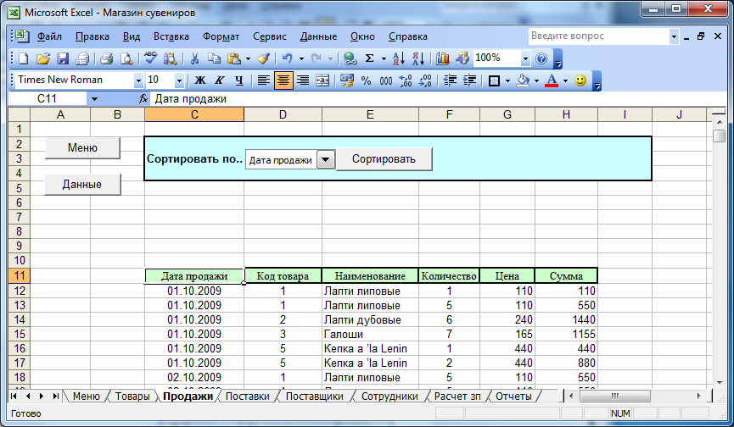

Рис. 4. Интерфейс реализации операции Сортировка

С помощью предлагаемого интерфейса сортировка выполняется следующим образом:
– из списка «Сортировать по…» выбирается поле сортировки (на рис. 4 уже выбрано поле «Дата продажи») и щелчок по кнопке «Сортировать».

Создание со списка полей
– на текущем листе (где–то в стороне, так, чтобы этого потом не было видно на экране) печатается список полей:

 | P | Q | R
3
4
5 |  | Дата продажи
6 |  | Код товара
7 |  | Наименование
8 |  | Количество
9 |  | Цена
10 |  | Сумма
11 |  | 3
12

– вызываем панель форм
в Excel 2003 (Вид > Панели > Инструментов >Формы),
в Excel 2013 (Разработчик > Вставить > Элементы управления формы)
и на ней выбираем элемент «Поле со списком» и рисуем его в районе ячейки D3 (как на рис. 4);
– ставим мышь на нарисованный элемент, щелчком ПКМ вызываем контекстное меню и выбираем пункт «Формат объекта», при этом откроется окно формата создаваемого списка (рис. 5):

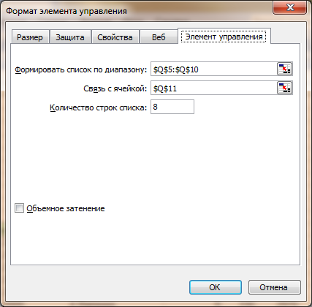
Рис. 5. Окно Формат элемента управления

– в поле «Формировать список по диапазону» указать местоположение списка полей;
– в поле «Связь с ячейкой» указать ячейку, в которую будет записываться номер выбранного поля.
– щелкнуть «Ok».
Произведите несколько выборок в получившемся списке и посмотрите, что происходит в ячейке Q11.

Создание макроса для сортировки
Выполните команды:
в Excel 2003 Сервис > Макрос > Начать запись >
в Excel 2013 Разработчик > Запись макроса >
> На запрос об имени макроса напечатайте «Сортировка» > «Ok» > Установите курсор в C11 > Данные > Сортировка > В качестве поля сортировки выберите «Наименование» > «Ok» > Сервис > Макрос > Остановить запись.
Создание кнопки для запуска макроса
– с панели «Формы» взять элемент «Кнопка» и нарисовать ее районе ячейки E3 (как на рис. 4):
– на запрос о назначении макроса указать макрос «Сортировка»;
– исправить надпись на кнопке.
Если сейчас щелкнуть по созданной кнопке, то данные должны будут отсортироваться по полю «Наименование».

Модификация макроса
Точно так же можно сделать кнопки для сортировки по остальным полям. Но все это как–то «не смотрится». Тем более, что работа кнопки никак не зависит от выбранного в списке поля сортировки.
Посмотрим, что записано в созданном макросе.
Выполним команды Сервис > Макрос > Макросы > Выбрать макрос «Сортировка» > Изменить.
Появится текст макроса.

Sub Сортировка()
Range("C11").Select
Range("Данные_продаж").Sort Key1:=Range("E12"),Order1:=xlAscending,Header:= _
xlGuess, OrderCustom:=1, MatchCase:=False, Orientation:=xlTopToBottom, _
DataOption1:=xlSortNormal
End Sub

Номинальное знание английского языка позволяет понять записанные команды и по возможности изменить их.
Первая команда соответствует переходу на ячейку «С11» (когда мы щелкнули по ней).
Вторая команда очень длинная, занимает три строчки и выполняет метод сортировки для диапазона «Данные_продаж».
Основная часть команды – Range("Данные_продаж").Sort выполняет сортировку выделенной части. Остальные компоненты – это параметры сортировки, которые можно частично или все удалить.
Нас интересует параметр Key1, который определяет поле сортировки. Его значение, равное E12, соответствует столбцу E, в котором находится поле «Наименование». Если сейчас вместо E11 напечатать G11 и в Excel щелкнуть по кнопке «Сортировка», то сортировка произойдет по полю «Цена».
Для того, чтобы связать выбранный элемент списка с режимом сортировки придется проявить немного квалификации.
В Excel для обращения к ячейкам существует два способа.
Первый – с помощью объекта Range (как в приведенном макросе).
Второй – с помощью объекта Cells следующего формата:

Cells(Номер строки, Номер столбца).

Способы эквиваленты и используются по ситуации. Например, вместо Range(«C11») вполне можно записать Cells(11, 3).
Поэтому макрос можно переписать следующим образом:

Sub Сортировка()
Dim k As Integer ‘Объявляем переменную целого типа
Range("C11").Select ‘Выделяем ячейку C11
k=Range(“Q11”) ‘Определяем номер выбранного пункта
Range("Данные_продаж").Sort Key1:=Cells(12,k+2), Header:=xlGuess
End Sub

Здесь из параметров сортировки оставлен лишь два параметра – ключ сортировки и наличие заголовка.
Перепечатайте (перекопируйте) указанный текст макроса и убедитесь, что он нормально работает.

Поиск данных.
По правилам хорошего тона операции поиска данных должны производиться в том же окне, в котором находится основная база данных.
На рис. 6 приведен возможный вариант интерфейса для организации поиска.

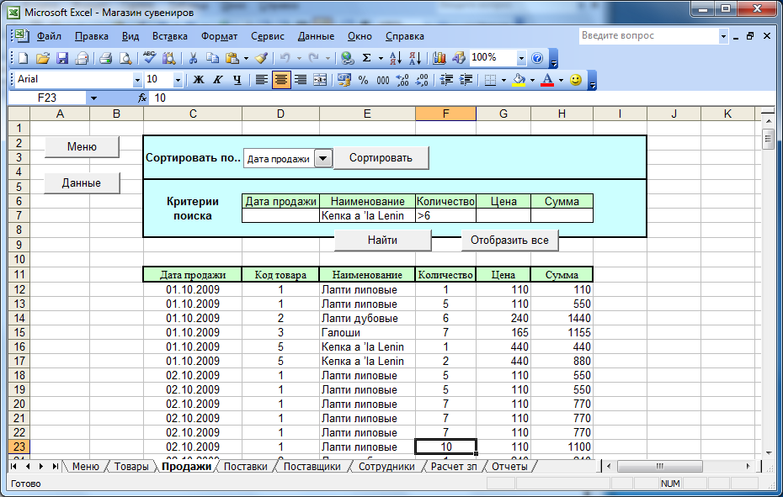
Рис. 6. Интерфейс для организации операции поиска

Поиск производится следующим образом:
– в группе полей «Критерии поиска» вводятся нужные значения;
– щелкается кнопка «Найти».
Кнопка «Отобразить все» предназначена для восстановления исходной таблицы.
Технология создания элементов интерфейса аналогична предыдущему разделу – т.е. сначала пишутся макросы, выполняющие нужные операции, а затем создаются кнопки, связанные с этими макросами.
Итак, поэтапно.
- В ячейках D6:H7 сформировать шаблон для ввода критериев поиска
Обратите внимание на следующие моменты:
- в шаблоне нет поля «Код товара». Это связано с тем, что данное поле связано с полем «Наименование» и эти поля дублируют друг друга. Поэтому при поиске можно использовать любое из них.
- нельзя заставлять пользователя вручную вводить наименование товара.
Очевидно, что в подавляющем большинстве случаев он введет что-то «не то».
Для автоматизации ввода наименований можно поступить следующим образом:
- с листа «Товары» скопируем на данный лист (в ячейки Q13:Q18) список товаров;
- устанавливаем курсор в E7 и выполняем команды:
Данные > Проверка > В появившемся окне (рис. 7 )> В поле «Тип данных» выбираем «Список» > В поле «Источник» указываем адрес списка ( т.е. Q13:Q18) > Ok
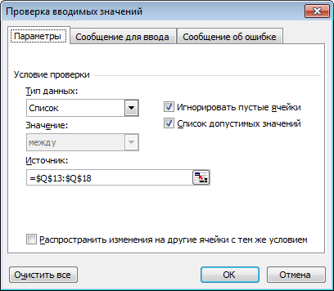
Рис. 7. Окно «Проверка вводимых значений»

Если сейчас перейти в ячейку E7, то там появится флажок раскрытия списка, с помощью которого можно выбрать нужный товар.
- Записать макрос для кнопки «Найти»
Выполним команды Разработчик > Макрос > Начать запись > На запрос об имени макроса напечатать имя «Найти» > Установить курсор в C11 > Данные > Фильтр > Расширенный фильтр > В окне «Расширенный фильтр» в поле «Исходный диапазон» указать адрес основной базы> В поле «Диапазон условий» указать $D$6:$H$7 > Установить переключатель в опции «Скопировать результат в другое место» > В поле «Поместить результат в диапазон» указать $D$6:$H$6 > Ok > Сервис > Макрос > Остановить запись.

В результате должен получиться следующий макрос:

Sub Найти()
Range("C11").Select
Range("Данные_продаж").AdvancedFilter Action:=xlFilterInPlace, CriteriaRange :=Range("D6:H7"), Unique:=False
End Sub

3. Записать макрос для кнопки «Отобразить все»
Выполним команды Разработчик > Макрос > Начать запись > На запрос об имени макроса напечатать имя «ОтобразитьВсе» > Установить курсор в C11 > Данные > Фильтр > Отобразить все > Остановить запись.
В результате должен получиться следующий макрос:

Sub ОтобразитьВсе()
Range("C11").Select
ActiveSheet.ShowAllData
End Sub

4. Создать кнопки «Найти» и «Отобразить все», и связать их соответствующими макросами.

Проверьте действие кнопок, задавая различные критерии поиска.

У созданной системы поиска имеется одна неприятная особенность: если случайно нажать на кнопку «Отобразить все» два раза подряд, то выйдет сообщение об ошибке.
Если это произошло, то в появившемся сообщении необходимо нажать кнопку «End». Один из вариантов устранения этого неудобства изложен далее

